目 录
第一部分 部门概况 1
一、基本职能及主要工作 1
（一）基本职能 1
（二）2018年重点工作完成情况 4
二、机构设置 7
第二部分 2018年度部门决算情况说明 8
一、收入支出决算总体情况说明 8
二、收入决算情况说明 9
三、支出决算情况说明 9
四、财政拨款收入支出决算总体情况说明 10
五、一般公共预算财政拨款支出决算情况说明 10
（一）一般公共预算财政拨款支出决算总体情况 10
（二）一般公共预算财政拨款支出决算结构情况 11
（三）一般公共预算财政拨款支出决算具体情况 12
六、一般公共预算财政拨款基本支出决算情况说明 14
七、“三公”经费财政拨款支出决算情况说明 14
（一）“三公”经费财政拨款支出决算总体情况说明 14
（二）“三公”经费财政拨款支出决算具体情况说明 15
八、政府性基金预算支出决算情况说明 17
九、国有资本经营预算支出决算情况说明 17
十、预算绩效情况说明 18
（一）预算绩效管理工作开展情况。 18
（二）项目绩效目标完成情况。 18
（三）部门开展绩效评价结果。 23
十一、其他重要事项的情况说明 23
（一）机关运行经费支出情况 23
（二）政府采购支出情况 23
（三）国有资产占有使用情况 23
第三部分 名词解释 23
第四部分 附件 26
一、部门（单位）概况 26
（一）机构组成 26
（二）机构职能 27
（三）人员概况 30
二、部门财政资金收支情况 30
（一）部门财政资金收入情况 30
（二）部门财政资金支出情况 30
三、部门整体预算绩效管理情况 31
（一）部门预算管理 31
（二）财政资金收支管理情况 32
（三）结果应用情况。 32
四、评价结论及建议 33
（一）评价结论 33
（二）存在问题 33
（三）改进建议 33
一、评价工作开展及项目情况 34
二、评价结论及绩效分析 34
（一）评价结论 34
（二）绩效分析 35
三、存在主要问题 35
四、相关措施建议 36
第五部分 附表 36

第一部分 部门概况

一、基本职能及主要工作

（一）基本职能
1.贯彻实施国家有关工业经济、信息化、无线电管理方针、政策和法律、法规；组织实施国家西部大开发战略等有关工业经济的政策措施；拟订全市工业经济、信息化和无线电管理的政策规定并组织实施；负责本系统、本部门依法行政工作，落实行政执法责任制。组织推动信息化和工业化融合、工业化与城镇化联动，负责推进全市工业结构调整。
2.拟订全市新型工业化发展战略和重大政策，协调解决新型工业化进程中的重大问题，组织实施工业强市战略。参与制订国民经济和社会发展规划，制订工业（不含能源，下同）、信息化相关行业的发展规划、年度计划和产业政策并组织实施，拟订行业技术规范与行业标准并组织实施，指导行业质量管理工作。
3.监测、分析经济运行态势和质量，建立全市工业经济运行预警机制，拟订中、近期经济运行目标、政策并组织实施，协调解决经济运行中的重大问题；负责电力、成品油、天然气等重要物资综合调控、紧急调度和交通运输协调工作，负责市级医药储备的监督管理，承办年度工业经济目标责任考核。
4.负责全市企业技术改造推进工作，组织制订并实施全市企业技术改造投资规划和政策，制订并发布全市企业技术改造投资项目引导目录。提出工业和信息化固定资产投资规模的意见，按照规定权限审批、核准、备案规划内全市企业技术改造项目，组织企业技术改造项目申报国家、省有关专项计划并组织实施。
5.负责全市企业技术创新体系建设，制订鼓励企业技术创新的政策措施；指导企业技术创新、技术引进、重大装备国产化和重大技术装备研制，编制下达全市企业技术创新项目计划并组织实施，按照规定程序会同有关部门组织企业技术中心申报、认定和建设管理工作。
6.负责全市产业园区建设发展的牵头服务工作，拟订产业园区、产业集群发展规划和政策措施并组织实施，指导产业园区合理布局，负责推进重点产业园区建设发展，推进园区公共配套设施建设，组织实施产业园区公共服务平台项目计划。
7.负责全市工业和信息化领域的节能降耗、清洁生产和资源节约与综合利用工作，协调推进工业化与生态环境协调发展中的重大问题，组织实施相关重大示范项目和新产品、新技术、新工艺、新设备、新材料的推广应用。
8.负责推进企业信用制度建设，负责中小企业信用担保和融资体系建设并实施行业监管，制订工业发展资金等财政专项资金使用计划，负责企业技术改造、技术创新、生产运行等涉及财政、信贷、税收、保险等方面问题的协调，指导工业企业直接融资工作，负责企业上市培育工作。
9.对国家重大工业经济政策实施情况进行督查，指导企业建立现代企业制度、改组改造、兼并重组，负责全市企业治乱减负工作，指导企业经营管理人员、专业技术人员培训，负责全市大企业大集团和龙头骨干企业的培育工作，负责全市中小企业发展的指导推进工作，组织拟订促进中小企业发展的政策措施，负责推进中小企业服务体系建设。
10.负责对全市工业各行业实施行业管理，制订相关政策措施并组织实施，拟订新材料、节能环保、航空航天、生物医药等战略性新兴产业发展规划、年度计划、政策措施并组织实施。拟订加快农产品加工业发展的政策措施，参与推进农业产业化龙头企业建设，参与推进农业现代化和新农村建设。指导工业、信息化和无线电领域的社会中介组织发展。
11.统筹推进全市信息化工作，制订相关政策并组织实施，指导电子政务、企业信息化、电子商务和物联网发展，推动跨行业、跨部门面向社会服务网络的互联互通和信息资源共享。
12.负责全市信息基础设施建设的规划、协调和管理，组织制订通信管线规划并承担相应的管理工作，协调电信市场涉及社会公共利益的重大事项。
13.组织协调全市信息安全保障体系建设，指导和监督政府部门、重点行业的重要信息系统与信息网络的安全保障工作，指导信息安全防范工作，参与处理网络与信息安全重大事件。
14.统一配置和管理全市无线电频谱资源，依法监督管理无线电台（站），负责无线电电磁环境保护工作；负责无线电监测、检测和干扰查处，协调军地间和市际间无线电管理相关事宜，维护空中电波秩序，依法组织实施无线电管制。
15.会同有关部门提出工业和信息化领域对外开放和利用外资的政策建议，参与区域经济合作和承接产业转移工作。指导工业和信息化企业开展对外交流与合作、国际化经营、境外投资及兼并重组。
16.组织拟订全市军民融合发展战略、中长期规划，提出对重大政策、重大问题的建议；统筹推进军民融合产业发展、重大项目落实落地等职责。
17. 负责食盐行业管理，承担食盐专营管理工作，组织编制盐业发展规划，制定、组织实施产业政策。依法查处食盐违法违规经营行为，配合相关部门做好食盐的安全管控和价格干预工作；负责行业的统计分析及运行监测，协调处理行业发展中的重大问题。
18.负责农产品加工业（精深加工）、农业装备工业相关工作，
19.承担市政府公布的有关行政审批事项。
20.承办市政府交办的其他事项。

（二）2018年重点工作完成情况
2018年市经济和信息化委始终坚持以习近平新时代中国特色社会主义思想和党的十九大精神为指导，认真贯彻落实省委十一届三次全会和市委七届七次全会精神，紧紧围绕“三个一、三个三”兴广战略，坚定工业强市思路不动摇，按照高质量发展要求，持续深化供给侧结构性改革，全力以赴稳增长、调结构、促转型，有力促进了全市工业经济稳定增长和信息化建设稳步推进。主要开展了以下13个方面的工作：一是抓党的建设，政治站位不断提高。全面学习贯彻十九大及系列讲话精神，积极开展“大学习、大讨论”、“党员E家”等系列活动，四个意识显著增强；二是抓作风纪律，党风廉政持续推进。以“作风纪律深化年”为契机，切实履行好主体责任，加强干部队伍警示教育，进一步筑牢了拒腐防变的思想防线；三是抓运行监测，工业生产提速增效。全年规上工业增加值增长10.8%，增速创近三年新高，高于全省2.5个百分点，居全省第5位、川东北经济区第2位；四是抓项目投资，发展后劲持续增强。全年集中开工工业项目66个、总投资65.9亿元，向上争取各类财政专项资金1亿余元。全年完成工业投资198.15亿元，同比增长9.9%。五是抓产业发展，产业结构优化升级。按照市委七届七次全会对全市工业产业体系的定位，调整优化产业结构，加快构建“6+2”现代产业体系，推动工业高质量发展。六是抓开放合作，联动发展力度加大。抢抓西成、兰渝“高铁经济”开通红利，推进“成广”“西广”深度合作，加快承接以家居、食品饮料等为重点的成都产业转移，全市签约成都家居企业、食品饮料企业上百家。七是抓园区建设，承载能力不断提升。推动普安工业园10万平米、宝轮工业园3.5万平米等园区标准化厂房建设。有序推动剑阁普安工业园、朝天七盘关工业园等园区污水处理设施建设按期投运实现达标排放。八是抓企业培育，支撑作用不断增强。以市领导联系重点企业为抓手，落实工业企业困难问题会商会、停减产企业复产达产会商会等制度，协调解决企业发展突出问题。成功召开西安、兰州广元食品饮料（优质农产品）推介会。培育新进规企业50户。九是抓节能减排，绿色发展步伐加快。全年组织19户企业开展落后产能退出，共淘汰建砖产能2.5亿匹、造纸产能500吨。全年县区城市建成区淘汰10蒸吨及以下燃煤锅炉10台14.33蒸吨。全年完成243户“散乱污”企业集中整治。2018年全市规上工业企业单位工业增加值能耗同比下降6.99%，超年度目标任务3.99个百分点。十是抓要素保障，企业生产正常有序。全市25户企业申报丰水期富余电量，全年节约电费5亿元左右。用好用活工业企业应急转贷资金，发放工业企业应急转贷资金8批次，共计4400万元左右。加快推进“园保贷”试点，通过“园保贷”累计发放贷款共计5300万元左右。十一是抓信息化建设，“两化”融合深度推进。持续推进“宽带乡村”工程建设，全市行政村宽带基础设施网络覆盖率达97.9%。启动实施市交通局“广元市交通运行监测与应急指挥系统工程（二期）信息化建设项目”等一批“智慧广元”重点项目。十二是抓行业扶贫，脱贫攻坚坚定有力。全省工业产业扶贫现场会在我市成功召开。深入实施工业产业扶贫“七大行动”，预计全年新增解决贫困户就业人数1600余人，新增中小微工业企业数142户。着力推动村通宽带和贫困村家庭户通手机信号，全年完成232个贫困村和1802个非贫困村信息通信扶贫目标任务。十三是抓安全维稳，社会大局稳定和谐。对全市8个县区（含广元经济技术开发区）近100户企业进行了全面督导检查。集中开展2次成品油市场安全隐患排查整治工作。加强汛期安全生产和地质灾害隐情排查力度，全年工业企业无重大安全事故发生。坚持每月开展一次改制企业、市级城镇集体企业矛盾问题摸排调研，建立问题台账，逐一落实责任和措施。落实领导包案和“一企一策”化解矛盾机制，加快推进企业依法破产工作，全力推进改制企事业单位关闭清算退出，积极协调困难企业解决发展稳定问题，确保了“四个不发生”目标。

二、机构设置
市经信局下属二级单位4个，其中：参照公务员管理单位1个，其他事业单位3个。
截止2018年底，市经信局在职人员113人，其中：行政类政府机关人员(公务员)60人，工勤人员10名；事业类参公人员7名，财政全额拨款事业单位人员36名。另有离休人员3人，遗嘱人员6人。

第二部分 2018年度部门决算情况说明

一、收入支出决算总体情况说明
2018年度收入支出总计3994.05万元，与2017年相比，总收入支出总计减少538.91万元，同比下降11.89%。收入方面变动的主要原因为预算调整财政拨款收入减少。支出方面变动的主要原因为专项资金减少。
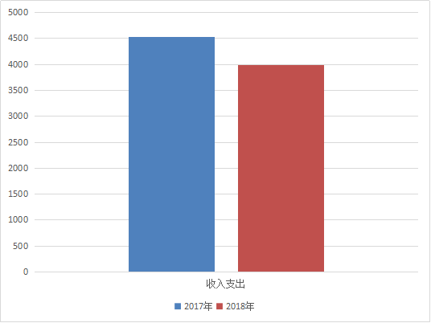
图1 收支决算总计变动情况表

二、收入决算情况说明
2018年本年收入合计3609.45万元，其中：一般公共预算财政拨款收入3393.28万元，占94.01%；其他收入216.17万元，占5.99%。

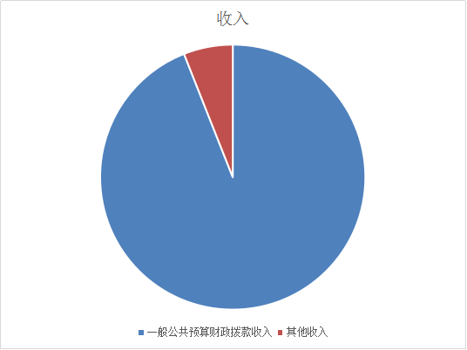
图2收入决算结构图

三、支出决算情况说明
2018年本年支出合计2788.02万元，其中：基本支出1798.61万元，占64.51%；项目支出989.42万元，占35.49%。
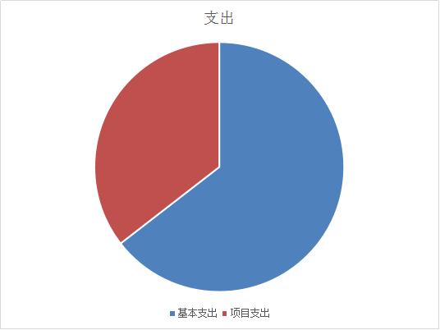
图3 支出决算结构图

四、财政拨款收入支出决算总体情况说明
2018年财政拨款收入支出总计3677.43万元，与2017年相比，财政拨款收入支出总计减少706.46万元，同比降低16.11%。财政拨款收入变动主要原因是政府性基金预算财政拨款减少。财政拨款支出变动主要原因是专项支出费用减少。
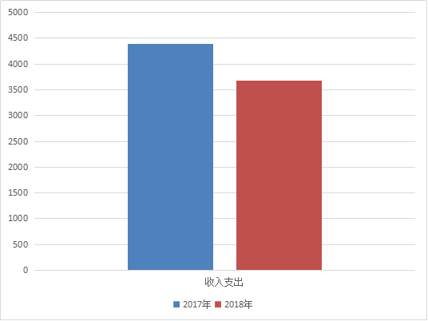
图4 财政拨款收入支出决算总计变动情况

五、一般公共预算财政拨款支出决算情况说明

（一）一般公共预算财政拨款支出决算总体情况
2018年一般公共预算财政拨款支出2753.77万元，占本年支出合计的98.77%。与2017年相比，一般公共预算财政拨款减少793.56万元，同比下降22.37%。主要变动原因政府性基金预算财政拨款减少。
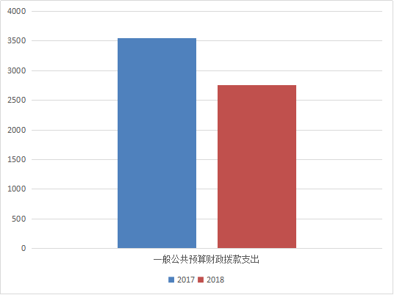
图5一般公共预算财政拨款支出决算总体变动情况

（二）一般公共预算财政拨款支出决算结构情况
2018年一般公共预算财政拨款支出2753.77万元，主要用于以下方面:一般公共服务支出1875.15万元，占68.09%；社会保障和就业支出249.64万元，占9.07%；医疗卫生支出59.34万元，占2.16%；住房保障支出112.8万元，占4.10%；资源勘探信息支出353.72万元，占12.84%；节能环保支出103.12万元，占3.74%。
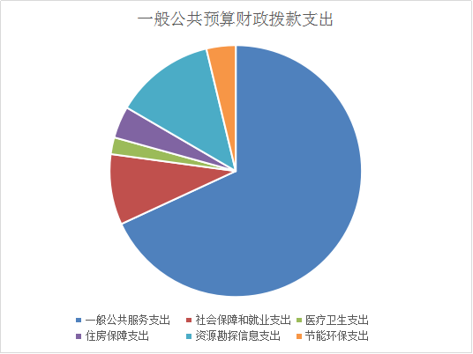
图6一般公共预算财政拨款支出决算结构情况

（三）一般公共预算财政拨款支出决算具体情况
2018年一般公共预算支出决算数为2753.77万元，完成预算74.78%。其中：
1、一般公共服务支出（类）政府办公厅（室）及相关机构事务（款）行政运行（项）。支出决算为1366.8万元，完成预算71.81%。决算数小于预算数的主要原因在于2018年目标奖未全额发放，需结转到下年度执行。
2、一般公共服务支出（类）政府办公厅（室）及相关机构事务（款）一般行政管理事务（项）。支出决算为508.35万元，完成预算99.97%，与预算基本持平。
3、社会保障和就业支出(类)行政事业单位离退休（款）未归口管理的行政单位离退休费（项）。支出决算为37.91万元，完成预算100%。
4、社会保障和就业支出(类)行政事业单位离退休（款）机关事业单位基本养老保险缴费支出（项）。支出决算为155.82万元，完成预算100%。
5、社会保障和就业支出(类)行政事业单位离退休（款）机关事业单位职业年金缴费支出（项）。支出决算为2.7万元，完成预算100%。
6、社会保障和就业支出(类)抚恤（款）死亡抚恤（项）。支出决算为53.21万元，完成预算100%。
7、医疗卫生与计划生育支出（类）行政事业单位医疗（款）行政医疗（项）。支出决算为59.34万元，完成预算100.00%。
8、资源勘探信息等支出（类）制造业（款）其他制造业（项）。支出决算为110.04万元，完成预算30.93%。决算数小于预算数的主要原因在于技术改造与转型升级工作尚未结束，需结转进入下一年度继续执行。
9、资源勘探信息等支出（类）工业和信息产业监管（款）无线电监管支出（项）。支出决算为16.37万元，完成预算22%。决算数小于预算数的主要原因在于无线电监管设备购置和维护等项目需延期实施，支出需延期到下一年度执行。
10、资源勘探信息等支出（类）支持中小企业发展和管理支出（款）中小企业发展专项支出（项）。支出决算为227.32万元，完成预算79.53%。
11、节能环保支出（类）污染防护（款）大气（项）。支出决算为103.12万元，完成预算80.56%。主要原因部分企业无对公账户未拨付。
12、住房保障支出（类）住房改革支出（款）住房公积金支出（项）。支出决算为96.8万元，完成预算100.00%。
13、住房保障支出（类）住房改革支出（款）购房补贴支出（项）。支出决算为16.00万元，完成预算100.00%。

六、一般公共预算财政拨款基本支出决算情况说明
2018年一般公共预算财政拨款基本支出1788.58万元，其中：
人员经费1308.89万元，主要包括：基本工资、津贴补贴、奖金、伙食补助费、绩效工资、机关事业单位基本养老保险缴费、职业年金缴费、职工基本医疗保险缴费、其他社会保障缴费、其他工资福利支出、离休费、抚恤金、医疗费补助、生活补助、奖励金、住房公积金、其他对个人和家庭的补助支出。
公用经费479.70万元，主要包括：办公费、印刷费、手续费、水费、电费、邮电费、物业管理费、差旅费、因公出国（境）费用、维修（护）费、租赁费、会议费、培训费、公务接待费、劳务费、工会经费、福利费、公务用车运行维护费、其他交通费、其他商品和服务支出、办公设备购置、大型修缮、其他资本性支出、其他对企业补助。

七、“三公”经费财政拨款支出决算情况说明

（一）“三公”经费财政拨款支出决算总体情况说明
2018年“三公”经费财政拨款支出决算为46.63万元，完成预算100%。

（二）“三公”经费财政拨款支出决算具体情况说明
2018年“三公”经费财政拨款支出决算中，因公出国（境）费支出决算10.22万元，占21.92%；公务用车购置及运行维护费支出决算30.78万元，占66.01%；公务接待费支出决算5.62万元，占12.05%。具体情况如下：
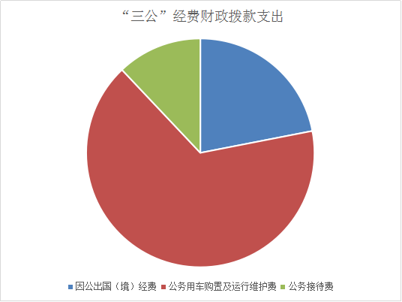
图7 “三公”经费财政拨款支出决算结构表
1.因公出国（境）经费支出10.22万元，完成预算100%。全年安排因公出国（境）团组2次，出国（境）2人。因公出国（境）支出决算比2017年增加8.43万元，增长473.59%。2018年我局派员参加了市、县（区）组织的赴美墨、日韩开展的经贸交流和投资促进开工资，主要费用用于交通费、住宿费、伙食费、公杂费、签证费等。费用大幅度增加主要原因为出国（境）次数增多，出访国家、出访地点增多，出访国家距离增大。
包括：一是美墨投资促进活动，出访了墨西哥的墨西哥城、特奥蒂瓦坎及美国的芝加哥、华盛顿、纽约等城市。拜访了墨西联邦众议院农业委员会贝尔特兰会长，交流了解墨西哥农林资源管理利用和产业深加工方面的经验以及目前采用的相关管理制度，以结合广元实际情况进行讨论，为双方下一步在农林产业研发方面的交流合作奠定了良好基础。拜访了芝加哥招商局副总裁萨克斯先生，以中国与美国芝加哥市贸易投资合作工作组为媒介，讨论通过工作组的商业渠道，设立广元市驻北美地区招商代表等相关事宜并签订合作协议，为我市工业产品进入美国芝加哥市场创造了积极条件。二是日韩投资促进活动，出访了日本的东京、大阪和韩国的首尔等城市。分别拜访了日本昭和电工株式会、日本中央省厅经济产业省、东京川渝总商会。推动了四川昭钢碳素项目扩大产能，扩大贸易出口，促进日本和广元的中小企业和工业在经济、贸易、投资的交流合作。洽商了设立“广元工作站”事宜并签订协议，推动了广元在日招商引资和海外侨务工作。分别拜访了韩国观光公社、大韩贸易投资振兴公司，推介我市丰富旅游资源，促进与仁川友好合作关系建立。推介我市优势农产品暨投资环境，吸引更多的韩国企业到我市投资。
2.公务用车购置及运行维护费支出30.78万元,完成预算100%。公务用车购置及运行维护费支出决算比2017年增加2.89万元，增长10.36%。主要原车辆使用频次高，运行负荷加大，维修成本增高。
其中：公务用车购置支出0万元。截至2018年12月底，单位共有公务用车5辆，其中：执法执勤用车1辆、其他用车1辆、特种专业技术用车3辆。
公务用车运行维护费支出30.78万元。主要用于为市经信委开展工业经济运行调节、园区建设、节能降耗、企业改革与发展、信用制度建设、无线电通信保障等工作发生的燃油费、维修费、保险费、过路过桥费等支出。
3.公务接待费支出5.62万元，完成预算100%。公务接待费支出决算比2017年增加1.06万元，增长23.25%。主要原因是产业招商、产业推介等商务活动增加。
主要用于执行公务、开展业务活动开支的用餐费等。国内公务接待160批次，1150人次（不包括陪同人员），共计支出5.62万元。具体内容包括：接待四川九州通医药有限公司项目考察接待费0.122万元，乌鲁木齐商会考察广元食品饮料企业接待费0.2689万元，省化工行业安全隐患大排查专项治理行动接待费0.118万元,省经信厅调研机场无线电频率台站使用情况接待费0.076万元。其中：外事接待支出0万元。其他国内公务接待支出5.0351万元。

八、政府性基金预算支出决算情况说明
2018年政府性基金预算拨款支出0万元。

九、国有资本经营预算支出决算情况说明
2018年国有资本经营预算拨款支出0万元。

十、预算绩效情况说明

（一）预算绩效管理工作开展情况。
根据预算绩效管理工作总体要求，对3个项目编制了绩效目标，预算执行过程中，选取3个项目开展绩效监控及自评工作，年终执行完毕后对3个项目开展了绩效目标完成情况的梳理。
本部门按要求对2018年部门整体支出开展绩效自评，从评价情况来看，我局严格按照绩效评价要求，成立自评工作领导小组，对照自评方案进行研究和布署，党组成员、各业务部室全程参与，按照自评方案的要求，对照各实施项目的内容逐条逐项自评。在自评过程未发现问题，为进一步开展工作夯实了坚实的基础。从整体情况来看，市经信局严格按照年初预算进行部门整体支出。在支出过程中，所有项目均按照预先制定的方案组织实施，同时强化“事前报告、事前监督和事后评估”流程，做到专款专用，无截留、无挪用等现象发生。

（二）项目绩效目标完成情况。
本部门在2018年度部门决算中反映“中小企业服务补贴劵项目”、“环境空气质量激励专项资金”等3个项目绩效目标实际完成情况。
1.中小企业服务补贴劵项目绩效目标完成情况综述。项目全年预算数200万元，执行数为200万元，完成预算的100%。通过项目实施，有效支持正常经营生产，提高了企业主动开拓市场的积极性，提升了中小企业市场竞争能力。在项目推进中主要存在以下几个方面的问题：一是企业对服务劵补贴了解不够，申报不及时，使用质量不高；二是服务劵认定服务机构的服务内容和服务产品同质化现象严重，服务产品创新能力不够。下一步改进措施：一是加大政策宣讲力度，积极开展服务对接，提升企业对中小企业服务卷的认知度；二是根据企业需求实际，明确重点支持服务内容并优先予以支持；三是鼓励和支持服务机构有针对性的创新服务产品，提升服务能力和质量。
2.家具产业发展规划编制项目绩效目标完成情况综述。项目全年预算数15万元，执行数为15万元，完成预算的100%。通过项目实施，推进了全市家具产业的有序发展，为推进成广、渝广合作，积极引进家具产业向我市转移提供了政策支撑，加快了我市家具产业的集中集聚和规模化发展。旺苍县签约家具生产企业16家，昭化区签约家具生产企业15家。
3.环境空气质量激励专项资金绩效目标完成情况综述。项目全年预算数128万元，执行预算数103.12万元，完成预算的80.56%。通过项目实施，市城市建成区20户企业淘汰改造燃煤锅炉21台54.33蒸吨，县区6户企业淘汰改造燃煤锅炉6台7.23蒸吨，为改善我市环境空气质量发挥了积极作用。存在的主要问题是2户企业完成燃煤锅炉改造任务，但无对公账户导致激励专项资金不能及时拨付。下一步将积极指导企业完善资金拨付手续，确保资金尽快到位。
项目支出绩效目标完成情况表一
(2018年度)
项目名称 |  |  | 中小企业服务补贴劵项目
预算单位 |  |  | 广元市经济和信息化局
预算执行情况(万元) | 预算数: |  | 200 | 执行数: | 200
预算执行情况(万元) | 其中-财政拨款: |  | 200 | 其中-财政拨款: | 200
预算执行情况(万元) | 其它资金: |  | 0 | 其它资金: | 0
年度目标完成情况 | 预期目标 |  |  | 实际完成目标
年度目标完成情况 | 确保资金足额到位 |  |  | 200万元中小企业服务补贴劵足额分配到26家服务机构并补贴中小微企业258家开展创新、融资、市场开拓、信息化建设和服务咨询等活动。全年培育新进规企业50户。
绩效指标完成情况 | 一级指标 | 二级指标 | 三级指标 | 预期指标值(包含数字及文字描述) | 实际完成指标值(包含数字及文字描述)
绩效指标完成情况 | 项目完成指标 | 质量指标 | 服务补贴劵足额发放 | 完成预算计划100% | 200万元中小企业服务补贴劵足额发放到位，完成预算计划100%
绩效指标完成情况 | 项目完成指标 | 实效指标 | 支付实效 | 按工作计划及时支付 | 全额执行到位
绩效指标完成情况 | 项目完成指标 | 成本指标 | 总量控制 | 不超过200万元 | 未超过200万元
绩效指标完成情况 | 满意度指标 | 满意度指标 | 服务机构满意度 | ≧95% | 100%
项目支出绩效目标完成情况表二
(2018年度)
项目名称 |  |  | 家具产业发展规划编制项目
预算单位 |  |  | 广元市经济和信息化局
预算执行情况(万元) | 预算数: |  | 15 | 执行数: | 15
预算执行情况(万元) | 其中-财政拨款: |  | 15 | 其中-财政拨款: | 15
预算执行情况(万元) | 其它资金: |  | 0 | 其它资金: | 0
年度目标完成情况 | 预期目标 |  |  | 实际完成目标
年度目标完成情况 | 按期完成家具产业发展规划编制工作 |  |  | 2018年9月27日完成《家具产业发展规划》印发工作。
绩效指标完成情况 | 一级指标 | 二级指标 | 三级指标 | 预期指标值(包含数字及文字描述) | 实际完成指标值(包含数字及文字描述)
绩效指标完成情况 | 项目完成指标 | 质量指标 | 完成《规划》编制 | 年内完成《规划》编制工作 | 2018年9月27日完成《家具产业发展规划》印发工作。
绩效指标完成情况 | 项目完成指标 | 实效指标 | 完成实效 | 按工作计划积极组织实施 | 按期完成《规划》编制工作
绩效指标完成情况 | 项目完成指标 | 成本指标 | 总量控制 | 不超过15万元 | 未超过15万元
绩效指标完成情况 | 满意度指标 | 满意度指标 | 新型工业发展推进组审定同意 | ≧95% | 通过审定于2018年9月27日以广元市新型工业发展推进工作组办公室印发至县区政府、广元经济技术开发区管委会

项目支出绩效目标完成情况表三
(2018年度)
项目名称 |  |  | 环境空气质量激励专项资金
预算单位 |  |  | 广元市经济和信息化局
预算执行情况(万元) | 预算数: |  | 128 | 执行数: | 103.12
预算执行情况(万元) | 其中-财政拨款: |  | 128 | 其中-财政拨款: | 103.12
预算执行情况(万元) | 其它资金: |  | 0 | 其它资金: | 0
年度目标完成情况 | 预期目标 |  |  | 实际完成目标
年度目标完成情况 | 完成纳入年度燃煤锅炉淘汰改造计划任务 |  |  | 按期完成燃煤锅炉淘汰改造任务
绩效指标完成情况 | 一级指标 | 二级指标 | 三级指标 | 预期指标值(包含数字及文字描述) | 实际完成指标值(包含数字及文字描述)
绩效指标完成情况 | 项目完成指标 | 质量指标 | 实施燃煤锅炉煤改气、煤改生物质燃料 | 完成年度淘汰改造计划 | 按期要求全面完成淘汰改造任务
绩效指标完成情况 | 项目完成指标 | 实效指标 | 按期完成淘汰改造支付实效 | 通过验收后支付激励资金 | 通过验收后支付手续完善的企业已拨付到位。
绩效指标完成情况 | 项目完成指标 | 成本指标 | 总量控制 | 不超过128万元 | 未超过128万元
绩效指标完成情况 | 满意度指标 | 满意度指标 | 承担燃煤锅炉淘汰改造任务企业满意度 | ≧95% | 98%

（三）部门开展绩效评价结果。
本部门按要求对2018年部门整体支出绩效评价情况开展自评，《广元市经济和信息化局2018年部门整体支出绩效评价自评报告》见附件。
本部门自行组织对中小企业发展资金项目（200万元中小企业服务补贴劵）、家具产业发展规划编制项目、环境空气质量激励专项资金项目3个项目开展了绩效评价，《中小企业服务补贴劵项目2018年绩效评价报告》、《家具产业发展规划编制项目2018年绩效评价报告》和《环境空气质量激励专项资金项目2018年绩效评价报告》见附件。

十一、其他重要事项的情况说明

（一）机关运行经费支出情况
2018年，机关运行经费支出479.70万元，比2017年增加81.08万元，增长20.34%。主要原因是办公楼搬迁后集中办公物业管理、电梯运用等费用增加。

（二）政府采购支出情况
2018年，市经信委政府采购支出总额9.25万元，其中：政府采购货物支出9.25万元。主要用于采购电脑、打印机等办公用品。授予中小企业合同金额9.25万元，占政府采购支出的100%。单间50万元以上通用设备0台（套），单价100万元以上专用设备0台（套）。

（三）国有资产占有使用情况
截至2018年12月31日，共有车辆5辆，其中：执法执勤用车1辆、其他用车1辆、特种专业技术用车3辆。

第三部分 名词解释
1.财政拨款收入：指单位从同级财政部门取得的财政预算资金。
2.其他收入：指单位取得的除上述收入以外的各项收入。主要是银行存款利息收入、省节能中心转入工业节能专项监察核查经费等。
3.年初结转和结余：指以前年度尚未完成，结转到本年按有关规定继续使用的资金。
4、年末结转和结余：指单位按有关规定结转到下年或以后年度继续使用的资金。
5.年初结转和结余：指以前年度尚未完成、结转到本年按有关规定继续使用的资金。
6.年末结转和结余：指单位按有关规定结转到下年或以后年度继续使用的资金。
7.一般公共服务支出反映政府提供一般公共服务的支出；主要包括行政运行（反映行政单位（包括实行公务员管理的事业单位）的基本支出）和一般行政管理事务（反映行政单位（包括实行公务员管理的事业单位）未单独设置项级科目的其他项目支出）。
8.社会保障和就业支出反映政府在社会保障与就业方面的支出；主要包括未归口管理的行政单位离退休（反映未实行归口管理的行政单位（包括实行公务员管理的事业单位）开支的离退休支出）、机关事业单位基本养老保险缴费支出（反映机关事业单位实施养老保险制度由单位缴纳的基本养老保险费支出）、机关事业单位职业年金缴费支出（反映机关事业单位实施养老保险制度由单位实际缴纳的职业年金支出）、企业关闭破产补助（反映财政用于国有企业关闭破产所需资金缺口的补助）、死亡抚恤（反映按规定用于烈士和牺牲、病故人员家属的一次性和定期抚恤金以及丧葬补助费）。
9.医疗卫生与计划生育支出反映政府医疗卫生与计划生育管理方面的支出；主要包括行政单位医疗（反映财政部门集中安排的行政单位基本医疗保险缴费经费，未参加医疗保险的行政单位的公费医疗经费，按国家规定享受离休人员、红军老战士待遇人员的医疗经费）。
10.节能环保支出主要包括10蒸吨及以下燃煤锅炉淘汰改造资金补助以及重点企业节能监察、能耗对标等国家、省下达的重大节能监察工作事项。
11.基本支出：指为保障机构正常运转、完成日常工作任务而发生的人员支出和公用支出。
12.项目支出：指在基本支出之外为完成特定行政任务和事业发展目标所发生的支出。
13.“三公”经费：指部门用财政拨款安排的因公出国（境）费、公务用车购置及运行费和公务接待费。其中，因公出国（境）费反映单位公务出国（境）的国际旅费、国外城市间交通费、住宿费、伙食费、培训费、公杂费等支出；公务用车购置及运行费反映单位公务用车车辆购置支出（含车辆购置税）及租用费、燃料费、维修费、过路过桥费、保险费等支出；公务接待费反映单位按规定开支的各类公务接待（含外宾接待）支出。
14.机关运行经费：为保障行政单位（含参照公务员法管理的事业单位）运行用于购买货物和服务的各项资金，包括办公及印刷费、邮电费、差旅费、会议费、福利费、日常维修费、专用材料及一般设备购置费、办公用房水电费、办公用房取暖费、办公用房物业管理费、公务用车运行维护费以及其他费用。

第四部分 附件
附件1
广元市经济和信息化局
2018年部门整体支出绩效评价报告

一、部门（单位）概况

（一）机构组成
广元市经济和信息化局下属二级单位4个，其中：参照公务员管理单位1个（广元市节能监察中心），其他事业单位3个（广元市工业经济信息咨询中心、广元市中小企业服务中心、广元市无线电监测站）。

（二）机构职能
1.贯彻实施国家有关工业经济、信息化、无线电管理方针、政策和法律、法规；组织实施国家西部大开发战略等有关工业经济的政策措施；拟订全市工业经济、信息化和无线电管理的政策规定并组织实施；负责本系统、本部门依法行政工作，落实行政执法责任制。组织推动信息化和工业化融合、工业化与城镇化联动，负责推进全市工业结构调整。
2.拟订全市新型工业化发展战略和重大政策，协调解决新型工业化进程中的重大问题，组织实施工业强市战略。参与制订国民经济和社会发展规划，制订工业（不含能源，下同）、信息化相关行业的发展规划、年度计划和产业政策并组织实施，拟订行业技术规范与行业标准并组织实施，指导行业质量管理工作。
3.监测、分析经济运行态势和质量，建立全市工业经济运行预警机制，拟订中、近期经济运行目标、政策并组织实施，协调解决经济运行中的重大问题；负责电力、成品油、天然气等重要物资综合调控、紧急调度和交通运输协调工作，负责市级医药储备的监督管理，承办年度工业经济目标责任考核。
4.负责全市企业技术改造推进工作，组织制订并实施全市企业技术改造投资规划和政策，制订并发布全市企业技术改造投资项目引导目录。提出工业和信息化固定资产投资规模的意见，按照规定权限审批、核准、备案规划内全市企业技术改造项目，组织企业技术改造项目申报国家、省有关专项计划并组织实施。
5.负责全市企业技术创新体系建设，制订鼓励企业技术创新的政策措施；指导企业技术创新、技术引进、重大装备国产化和重大技术装备研制，编制下达全市企业技术创新项目计划并组织实施，按照规定程序会同有关部门组织企业技术中心申报、认定和建设管理工作。
6.负责全市产业园区建设发展的牵头服务工作，拟订产业园区、产业集群发展规划和政策措施并组织实施，指导产业园区合理布局，负责推进重点产业园区建设发展，推进园区公共配套设施建设，组织实施产业园区公共服务平台项目计划。
7.负责全市工业和信息化领域的节能降耗、清洁生产和资源节约与综合利用工作，协调推进工业化与生态环境协调发展中的重大问题，组织实施相关重大示范项目和新产品、新技术、新工艺、新设备、新材料的推广应用。
8.负责推进企业信用制度建设，负责中小企业信用担保和融资体系建设并实施行业监管，制订工业发展资金等财政专项资金使用计划，负责企业技术改造、技术创新、生产运行等涉及财政、信贷、税收、保险等方面问题的协调，指导工业企业直接融资工作，负责企业上市培育工作。
9.对国家重大工业经济政策实施情况进行督查，指导企业建立现代企业制度、改组改造、兼并重组，负责全市企业治乱减负工作，指导企业经营管理人员、专业技术人员培训，负责全市大企业大集团和龙头骨干企业的培育工作，负责全市中小企业发展的指导推进工作，组织拟订促进中小企业发展的政策措施，负责推进中小企业服务体系建设。
10.负责对全市工业各行业实施行业管理，制订相关政策措施并组织实施，拟订新材料、节能环保、航空航天、生物医药等战略性新兴产业发展规划、年度计划、政策措施并组织实施。拟订加快农产品加工业发展的政策措施，参与推进农业产业化龙头企业建设，参与推进农业现代化和新农村建设。指导工业、信息化和无线电领域的社会中介组织发展。
11.统筹推进全市信息化工作，制订相关政策并组织实施，指导电子政务、企业信息化、电子商务和物联网发展，推动跨行业、跨部门面向社会服务网络的互联互通和信息资源共享。
12.负责全市信息基础设施建设的规划、协调和管理，组织制订通信管线规划并承担相应的管理工作，协调电信市场涉及社会公共利益的重大事项。
13.组织协调全市信息安全保障体系建设，指导和监督政府部门、重点行业的重要信息系统与信息网络的安全保障工作，指导信息安全防范工作，参与处理网络与信息安全重大事件。
14.统一配置和管理全市无线电频谱资源，依法监督管理无线电台（站），负责无线电电磁环境保护工作；负责无线电监测、检测和干扰查处，协调军地间和市际间无线电管理相关事宜，维护空中电波秩序，依法组织实施无线电管制。
15.会同有关部门提出工业和信息化领域对外开放和利用外资的政策建议，参与区域经济合作和承接产业转移工作。指导工业和信息化企业开展对外交流与合作、国际化经营、境外投资及兼并重组。
16.组织拟订全市军民融合发展战略、中长期规划，提出对重大政策、重大问题的建议；统筹推进军民融合产业发展、重大项目落实落地等职责。
17. 负责食盐行业管理，承担食盐专营管理工作，组织编制盐业发展规划，制定、组织实施产业政策。依法查处食盐违法违规经营行为，配合相关部门做好食盐的安全管控和价格干预工作；负责行业的统计分析及运行监测，协调处理行业发展中的重大问题。
18.负责农产品加工业（精深加工）、农业装备工业相关工作，
19.承担市政府公布的有关行政审批事项。
20.承办市政府交办的其他事项。

（三）人员概况
截止2018年底，市经信局在职人员113人，其中：行政类政府机关人员(公务员)60人，工勤人员10名；事业类参公人员7名，财政全额拨款事业单位人员36名。另有离休人员3人，遗属人员6人。

二、部门财政资金收支情况

（一）部门财政资金收入情况

2018年本年收入合计3609.45万元，其中：一般公共预算财政拨款收入3393.28万元，占94.01%；其他收入216.17万元，占5.99%。

（二）部门财政资金支出情况
2018年本年支出合计2788.02万元，其中：基本支出1798.61万元，占64.51%；项目支出989.42万元，占35.49%。

三、部门整体预算绩效管理情况

（一）部门预算管理
1、部门预算报送时间
我局严格按照预算编制的基本要求和时间节点，认真编制2018年部门预算。在预算编制中，进一步夯实预算编制基础，及时更新相关基础数据，补充完善项目库，强化非税收入管理和政府采购预算编制工作，严格控制“三公”经费、会议费和培训费预算，提前细化相关待批复预算项目支出，高度重视项目支出绩效分配和管理，预算编制做到了及时、完整、准确、合理、高效。
2、预算执行情况
（1）严格预算执行的刚性。我局高度重视预算执行管理工作，严格按照财政部门要求，切实加强财政支出预算执行管理，着力提升财政资金使用绩效。一是强化预算刚性约束，严格按照批复的部门支出预算执行，无随意改变专项资金规定用途、自行扩大支出范围和提高支出标准等行为；二是严格预算调整程序。凡需调整预算的，严格按照管理权限及时履行相关报批和备案手续。三是强化预算执行进度管理。坚持在半年、三季度初、四季度中期及时统计分析预算执行进度情况，并召开专题会议会商预算执行中存在的困难和问题，确保预算执行达到相关进度要求。四是严格控制“三公”经费、会议费和培训费，无一超标。
（2）及时完成部门决算编制，按时报送部门决算，切实做到决算账表一致、决算数据真实、部门决算编制人员与供养人员数据一致。

（二）财政资金收支管理情况
1、财务管理情况
我局配备2名财会人员，会计、出纳岗位实行职责分离，监督和执行岗位健全。建立健全了内控管理领导机制，制定和完善各项管理制度，财务制度规范、完整。会计基础工作扎实，原始凭证装订、会计档案整理和保管规范、整洁。会计核算依法建账，使用合符规定的会计准则，建立《总账》《现金日记账》《银行存款日记账》以及相应的明细账，使用合法、真实、要素齐全的原始单据编制记账凭证，严格按照会计准则核算。
2、财政政策执行情况
2018年部门预算执行中，我局严格执行国库集中支付管理规定，严格按公务卡强制结算目录进行公务卡结算。严格认真执行政府采购制度，切实编制政府采购预算，做到了应编尽编；严格执行非税收入征管政策，认真编制和执行非税收入预算。
3、财经纪律监督执行
2018年，市财政局和上级有关监督检查部门多次来我局检查指导财务工作，检查中发现的问题均已整改到位，国库动态监控预警无违规支付行为。

（三）结果应用情况。
从自评情况来看，2018年我局整体上完成了年初设定的绩效目标，保障了部门的工作正常运转，行政运行成本有一定的降幅，在推进全市工业经济提速增效、优化产业结构、促进企业安全生产发展、维护企业稳定、强化工业污染治理、提升企业节能节能降耗、推进资源综合利用、加强产业扶贫、推进信息化建设等方面充分发挥了财政资金的经济效益、社会效益，环境效益。绩效自评综合得分98分。

四、评价结论及建议

（一）评价结论
从自评情况来看，2018年我局整体上完成了年初设定的绩效目标，保障了部门的工作正常运转，行政运行成本有一定的降幅，在推进全市工业经济提速增效、优化产业结构、促进企业安全生产发展、维护企业稳定、强化工业污染治理、提升企业节能节能降耗、推进资源综合利用、加强产业扶贫、推进信息化建设等方面充分发挥了财政资金的经济效益、社会效益，环境效益。绩效自评综合得分98分。

（二）存在问题
从绩效自评总体情况来看，我局在支出预算执行过程中还存在一些问题，一是绩效评价任务重、要求高、专业性强，缺乏统筹手段，工作开展存在不及时、效率不高等现象。二是财务管理制度执行上有差距，如报账不及时等问题仍然不同程度存在。三是个别项目指标下达较为滞后，影响本年项目执行进度，从而影响全年预算执行进度。3.公用经费和三公经费控制有一定难度，基本为刚性支出。

（三）改进建议
针对上述存在的问题，拟提出改进措施和建议如下：
1.细化预算编制工作，认真做好预算的编制。进一步加强单位内部机构各部室的预算管理意识，严格按照预算编制的相关制度和要求进行预算编制；全面编制预算项目，优先保障固定性的、相对刚性的费用支出项目，尽量压缩变动性的、有控制空间的费用项目，进一步提高预算编制的科学性、严谨性和可控性。加强内部预算编制的审核和预算控制指标的下达。
2.加强财务管理，严格财务审核。加强单位财务管理，健全单位财务管理制度体系，规范单位财务行为。在费用报账支付时，按照预算规定的费用项目和用途进行资金使用审核、列报支付、财务核算，杜绝超支现象的发生。
3.建议对相关人员加强培训，特别是针对《预算法》《行政事业单位会计制度》《项目绩效管理》等学习培训，规范部门预算收支核算，切实提高部门预算收支管理水平。

附件2
广元市经济和信息化局
2018年环节空气质量激励专项资金项目支出绩效评价报告

一、评价工作开展及项目情况
2018年环节空气质量激励专项资金项目绩效目标完成情况综述。项目全年预算数128万元，执行数为103.12万元，完成预算的80.56%。

二、评价结论及绩效分析

（一）评价结论
通过项目实施，市城市建成区杜绝了企业使用燃煤锅炉现象，为缓解市城区大气污染防治发挥了积极作用。
项目绩效评价总体结论（包括项目评价得分表）

（二）绩效分析
1、项目决策
推进燃煤锅炉淘汰改造是落实习近平生态文明思想，牢固树立“创新、协调、绿色、开发、共享”五大发展理念、打赢“蓝天保卫攻坚战”的重大举措，对推进我市企业清洁生产、改善我市环境空气质量具有重要的支撑作用。
2、项目管理
根据市财政局关于专项资金绩效目标的批复，2018年下拨燃煤锅炉淘汰改造资金103.12万元。按照专款专用的原则，我单位竭诚为企业办好事解难事。主要对2017年10蒸吨及以下燃煤锅炉淘汰改造企业予以激励，支持和鼓励企业实施燃煤锅炉煤改气、煤改生物质燃料，降低大气污染物排放。资金按照市政府审定的2万元/每蒸吨标准拨付，做到专款专用。
3、项目绩效
项目完成指标——数量指标：26户企业淘汰改造10蒸吨及以下燃煤锅炉27台61.56蒸吨。
项目完成指标——时效指标：2018年5月31日前全面完成项目的实施。

三、存在主要问题
一是部分企业对淘汰改造燃煤锅炉认识不足，主动性不强；二是个别企业因体制限制，无对公账户，资金难以及时拨付到位；三是激励补助标准偏低，燃煤锅炉淘汰改造工作难度较大。

四、相关措施建议
加大环境保护政策宣传力度，增强企业环保责任，运用经济、法律、市场等综合手段有序推进燃煤锅炉淘汰改造工作。

第五部分 附表
一、收入支出决算总表
二、收入总表
三、支出总表
四、财政拨款收入支出决算总表
五、财政拨款支出决算明细表（政府经济分类科目）
六、一般公共预算财政拨款支出决算表
七、一般公共预算财政拨款支出决算明细表
八、一般公共预算财政拨款基本支出决算表
九、一般公共预算财政拨款项目支出决算表
十、一般公共预算财政拨款“三公”经费支出决算表
十一、政府性基金预算财政拨款收入支出决算表
十二、政府性基金预算财政拨款“三公”经费支出决算表
十三、国有资本经营预算支出决算表

